**V2 – Elektrolyse von Rotkohlsaft**

*Der Versuch zeigt die Elektrolyse von Wasser. Die an den Elektroden ablaufenden Reaktionen werden mittels des Universalindikators Rotkohlsaft veranschaulicht.*

|  |  |  |  |  |  |  |  |  |
| --- | --- | --- | --- | --- | --- | --- | --- | --- |
| **Gefahrenstoffe** | | | | | | | | |
| Rotkohlsaft | | | H: - | | | P: - | | |
| **C:\Users\Elena\Dropbox\Verwaltung\Lehre\SVP 2017\Piktogramme\Explosionsgefahr.png** | C:\Users\Elena\Dropbox\Verwaltung\Lehre\SVP 2017\Piktogramme\Brennbar.png | C:\Users\Elena\Dropbox\Verwaltung\Lehre\SVP 2017\Piktogramme\Brandfördernd.png | C:\Users\Elena\Dropbox\Verwaltung\Lehre\SVP 2017\Piktogramme\Gasflasche.png | C:\Users\Elena\Dropbox\Verwaltung\Lehre\SVP 2017\Piktogramme\Ätzend.png | C:\Users\Elena\Dropbox\Verwaltung\Lehre\SVP 2017\Piktogramme\Giftig.png | C:\Users\Elena\Dropbox\Verwaltung\Lehre\SVP 2017\Piktogramme\Reizend.png | C:\Users\Elena\Dropbox\Verwaltung\Lehre\SVP 2017\Piktogramme\Gesundheitsgefahr.png | C:\Users\Elena\Dropbox\Verwaltung\Lehre\SVP 2017\Piktogramme\Umweltgefahr.png |

**Materialien:**

Spannungsquelle, Kohleelektroden, Kabel, Krokodilklemmen, Petrischale, Multimeter

**Chemikalien:**

Rotkohlsaft

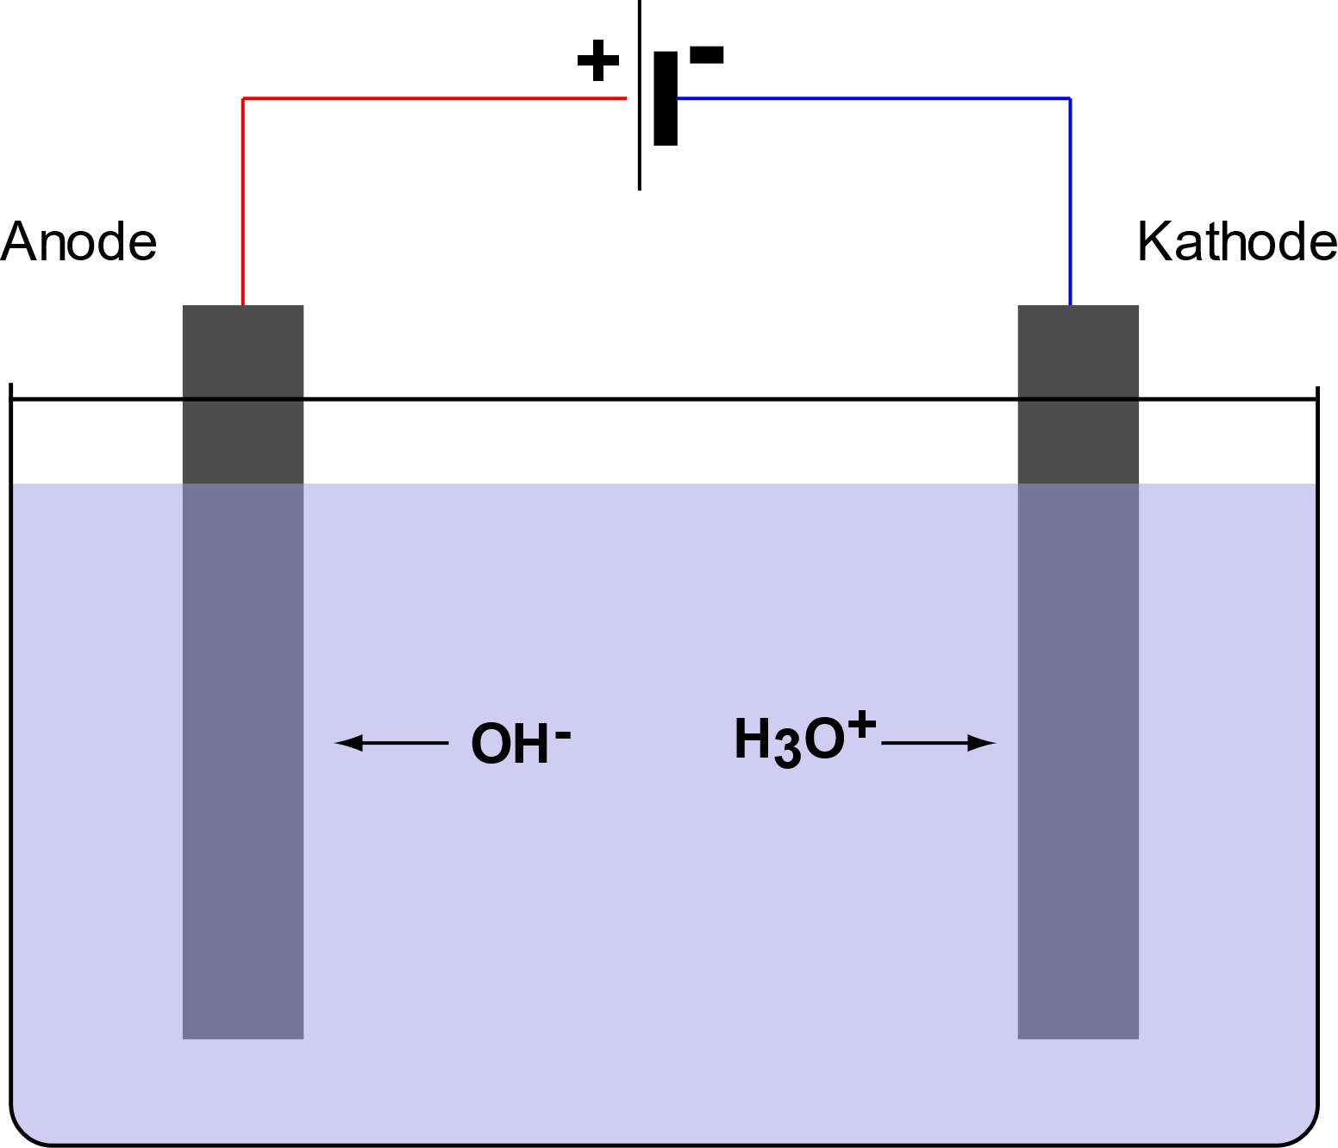

Abbildung 1: Aufbau der Rotkohlelektrolyse.

**Durchführung:**

In die Petrischale wird etwa 1 cm hoch Rotkohlsaft gefüllt. Bei einer sehr intensiven Färbung des Rotkohlsaftes, sollte dieser vorher mit destilliertem Wasser verdünnt werden. Die Kohleelektroden werden mithilfe der Krokodilklemmen verkabelt und in Reihe zu der Spannungsquelle geschaltet. Ein Multimeter wird parallel zu der Spannungsquelle geschaltet, um die angelegte Spannung zu überprüfen. Es muss eine Gleichspannung angelegt werden, die hier etwa 10 V betragen sollte.

**Beobachtung:**

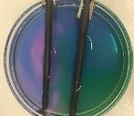

Abbildung 2: Beobachtung der Rotkohlelektrolyse. An der Anode ist eine rote, an der Kathode eine grüne Färbung zu erkennen.

An der Anode ist eine Rotfärbung zu beobachten. An der Kathode färbt sich der Rotkohlsaft grün. An der Anode und der Kathode steigen jeweils Bläschen auf.

**Deutung:**

Reaktionsgleichungen:

Anode (Oxidation): 2 H2O ⇄ H3O+ + OH­-

4 OH-  → O2 + 2 H2O + 4 e-

  6 H2O → O2 + 4 H3O+ + 4 e-

Kathode (Reduktion): 2 H2O ⇄ H3O+ + OH­-

4 H3O+ + 4 e- → 2 H2 + 4 H2O

  4 H2O + 4 e-  →2 H2 + 4 OH­-

Gesamt: 2 H2O →2 H2 + O2

An der Anode werden die Hydroxidionen zu Sauerstoff oxidiert. Dadurch sind hier mehr Oxoniumionen enthalten, weshalb der pH-Wert hier sauer wird. Dies wird durch den Umschlag des Indikators hin zu einer roten Färbung verdeutlicht.

An der Kathode werden Oxoniumionen zu Wasserstoff reduziert. Somit werden dem Wasser hierbei Oxoniumionen entzogen. Der pH-Wert wird hier alkalischer, was der Indikator durch seine grünliche Färbung anzeigt.

Abbildung 3: Farbstoff Cyanidin des Rotkohlsaftes. Von links nach rechts: Protonierter Zustand bei pH<3, hier ist eine rote Färbung zu erkennen. Zustand bei pH 6-7, eine violette Färbung ist zu erkennen. Deprotonierter Zustand bei pH 7-8, das Cyanidin weist eine blaue Färbung auf.



In Abb. 3 ist der Farbstoff des Rotkohls gezeigt, der durch Farbänderung die unterschiedlichen pH-Werte anzeigt. Das Cyanidin gehört zu der Gruppe der Antocyane. Durch Protonieren ändert es seine Farbe ins rötliche und zeigt somit ein saures Milieu an. Bei Deprotonierung zeigt das Cyanidin eine blaue Färbung und somit ein alkalisches Milieu auf. Cyanidin kann weiter deprotoniert werden, sodass es doppelt deprotoniert ist. Dabei zeigt es eine Grünfärbung.

**Entsorgung:**

Die Lösungen können in den Ausguss gegeben werden.

**Literatur:**

[1] W. Wagner, http://daten.didaktikchemie.uni-bayreuth.de/experimente/standard/1007_elektrolyse_rotkohl.htm (2014), (Zuletzt abgerufen am 27.07.2017 um 22:28 Uhr)

**Unterrichtsanschlüsse:**

Mit diesem Versuch können Bezüge zu den Säuren und Basen gezogen werden. Außerdem kann hierbei die Redoxreaktion betrachtet werden. Werden die entstehenden Gase aufgefangen, kann ebenfalls ein Nachweis der Gase Sauerstoff und Wasserstoff mittels Glimmspan bzw. Knallgasprobe erfolgen.